 | Министерство образования и науки Российской Федерации  Федеральное государственное бюджетное образовательное учреждение  высшего образования  «Московский государственный технический университет  имени Н.Э. Баумана  (национальный исследовательский университет)»  (МГТУ им. Н.Э. Баумана)

ФАКУЛЬТЕТ ИНФОРМАТИКА И СИСТЕМЫ УПРАВЛЕНИЯ

КАФЕДРА КОМПЬЮТЕРНЫЕ СИСТЕМЫ И СЕТИ (ИУ6)

ДИСЦИПЛИНА ТЕХНОЛОГИЯ РАЗРАБОТКИ ПРОГРАММНЫХ СИСТЕМ

РАСЧЕТНО-ПОЯСНИТЕЛЬНАЯ ЗАПИСКА

К КУРСОВОЙ РАБОТЕ

НА ТЕМУ:
Пошаговая 2D РПГ Игра «Dungeons&Monsters»

Студент ИУ6-52 _________________ А.С. Бурлаков
(Группа) (Подпись, дата) (И.О.Фамилия)

Руководитель курсового проекта _________________ А.А. Шайхутдинов
(Подпись, дата) (И.О.Фамилия)

2018 г.

РЕФЕРАТ

Расчетно-пояснительная записка __ с., _ рис., _ источника(ов).
Объектом разработки является клиент для игровой программы «Пошаговая 2D РПГ Игра «Dungeons&Monsters»» (в дальнейшем – игра) и средства для расчета взаимодействий между игровыми объектами.
Цель работы – изучение разработки игрового движка и принципов игрового проектирования, а также изучение принципов работы простейшего искусственного интеллекта.
Поставленная цель достигается за счет средств, предоставляемых языком программирования C++ стандарта C++11 и библиотеки Qt. В качестве среды для разработки используется Qt creator 5.7. Разрабатываемая игра поддерживает функцию сохранения и загрузки игрового процесса, а также процедурной генерации подземелья.
Ключевые слова – C/C++, Qt creator, игра, пошаговая РПГ, 2D.

СОДЕРЖАНИЕ

Элементы оглавления не найдены.

Введение

В настоящее время компьютерные игры очень популярны. Чаще всего для создания компьютерных игр используют специализированные средства и платформы, такие как unreal engine, unity и т.д., однако опыт в написании движка к игре на «чистом» языке очень полезен. В данной работе производится проектирование компьютерной игры в жанре РПГ на языке C++ стандарта C++11 с использованием библиотек Qt.
Разработка такой игры является актуальной, так как игры подобного жанра весьма популярны и потребность в новых представителях не исчезает до сих пор. Возможность исследовать игровой лабиринт с монстрами с хорошим искусственным интеллектом позволит увеличить популярность данного продукта.
Для данной игры существует аналог – мобильная игра pixel dungeon, однако так как она предназначена для мобильного телефона, то это не очень удобно с точки зрения размера экрана и возможности модификации. Разработанная игра поддерживает возможность модификации, и используется на компьютере, что повышает удобность её использования.

Анализ требований и уточнение спецификаций
  - Исследование предметной области

Компьютерная игра – это компьютерная программа, служащая для организации игрового процесса (геймплея), связи с партнёрами по игре, или сама выступающая в качестве партнёра[1]. Чаще всего в играх присутствуют главное меню, внутриигровое меню, сама игра, функции сохранения и загрузки и сам игровой процесс.
Игровой процесс – компонент игры, который отвечает за интерактивное взаимодействие игры и игрока. Он описывает, как игрок взаимодействует с игровым миром, как он реагирует на действия игрока и как определяется набор действий, которые в дальнейшем предлагает игроку игра.
Жанр РПГ (или ролевая игра) – жанр компьютерных игр, основанный на элементах игрового процесса традиционных настольных игровых игр. В ролевой игре игрок управляет одним или несколькими персонажами, которые обладают определенными наборами характеристик, например, здоровье, урон от атаки, защита, шанс уклонения, шанс критического удара и т.д..
2D игра – игра, действия которой располагаются в двухмерной плоскости координат x, y с видом на игровой мир “сверху”.
2D Игры жанра РПГ сегодня достаточно популярны и способны «захватить» человека на долгое время. В дальнейшем название курсового проекта будет обозначаться понятием “проект”.

  - Выбор технологии, языка и среды разработки
Технологией программирования называется совокупность методов и средств, которые используются в процессе разработки программного обеспечения. Для разработки проекта было принято решение об использовании спиральной схемы разработки, так как она обладает следующими преимушествами:
- возможность поэтапной реализации запланированных функций программы;
- возможность уточнения ТЗ в процессе разработки;
- возможность изменения программного кода в любой итерации путём удаления ненужных функций программы или добавления новых.
Для написания программы было необходимо выбрать язык программирования и среду разработки. Для разработки программы было принято решение использовать объектно-ориентированный подход, так как его использование позволяет уменьшить связность кода и его количество. Кроме того, выбор данного подхода обусловлен тем, что используемая в разработке библиотека использует тот же подход.
В качестве языка был выбран язык C++. Данный выбор обусловлен следующими причинами:
- С++ - достаточно мощный язык и имеет средства для создания эффективных программ любого назначения;
- Язык поддерживает выбранный подход программирования;
- Язык обеспечивает раздельную компиляцию модулей, прост в использовании.
Для создания данного программного продукта была выбрана среда Qt, так как он обладает достаточно дружественным и удобным интерфейсом, в нём предусмотрены средства для отладки программы. Кроме того удобным является то, что Qt обладает уникальной системой сигналов и слотов, которые впоследствии будут использоваться в проекте.

  - Построение диаграммы вариантов использования
Согласно техническому заданию игра является однопользовательской, следовательно единственным пользователем данного программного обеспечения является игрок.
Основными аспектами взаимодействия пользователя с игрой являются:
- Выбор действий из главного меню;
- Изменение состояний игры путём нажатия клавиш;
- Выбор действий из внутриигрового меню.
Помимо этого следует учитывать, что внутриировое меню вызывается непосредственно из запущенной игры. Исходя из этих рассуждений была получена диаграмма вариантов использования (рисунок 1.1).

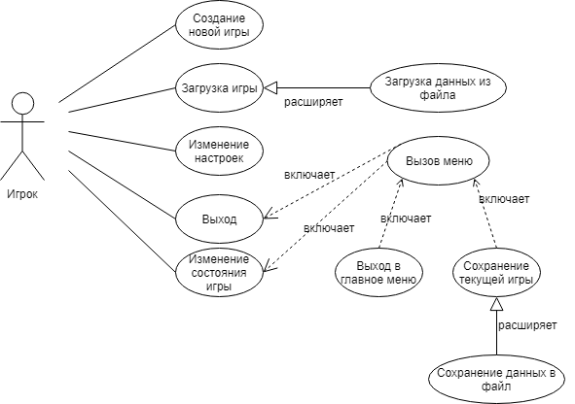
Рисунок 1.1 – Диаграмма вариантов использования

  - Разработка концептуальной модели предметной области
В концептуальную модель заданной предметной области входят: игрок, компьютер, игра, уровень, игровое поле, игровая ячейка, игровой объект, герой, шаблонизированный монстр. Концептуальная модель предметной области представлена на рисунке 1.2.
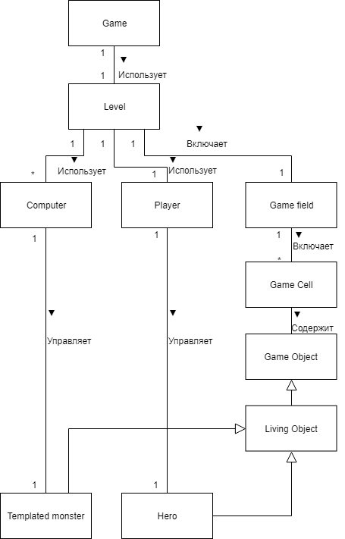
Рисунок 1.2 – Концептуальная модель предметной области

- Проектирование структуры и компонентов программного продукта
  - Разработка интерфейса
Интерфейс разрабатываемой игры предназначен для удобства включения, загрузки, сохранения, постановки на паузы игры и выхода из неё. Исходя из этого был выбран процедурно-ориентированный тип пользовательского интерфейса, а именно меню.
Для игры было принято решение создать главное и внутриигровое меню. Главное меню предоставляет пользователю следующие варианты выбора: начать новую игру, загрузить игру, изменить настройки окна и выйти из игры. Внутриигровое меню предоставляет следующие опции: продолжить игру, сохранить игру, выйти в главное меню, выйти из игры.
Помимо меню в качестве интерфейса можно выделить следующие окна: сама игра, окно загрузки и окно сохранения.
На основании предпроектных исследований и изучении работы программы был разработан интерфейс, соответствующий графу состояний интерфейса, представленному на рисунке 2.1.
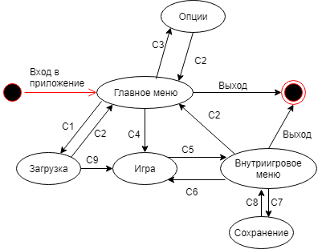
Рисунок 2.1 – граф состояний интерфейса
Обозначение на графе состояний интерфейса:
C1 – Нажатие на кнопку «Загрузка»;
C2 – Нажатие на кнопку «Главное меню»;
C3 – Нажатие на кнопку «Опции»;
C4 – Нажатие на кнопку «Новая игра»;
C5 – Нажатие на кнопку клавиатуры «ESC»;
C6 – Нажатие на кнопку «Продолжить игру»;
C7 – Нажатие на кнопку «Сохранить»;
C8 – Выбор слота сохранения;
C9 – Выбор слота загрузки.

  - Реализация предметной области
В ходе разработки программного продукта модель предметной области претерпела определенные изменения – были детализированы некоторые классы, а также было добавлено несколько новых классов. Полученная в результате иерархия классов представлена на рисунке 2.2.
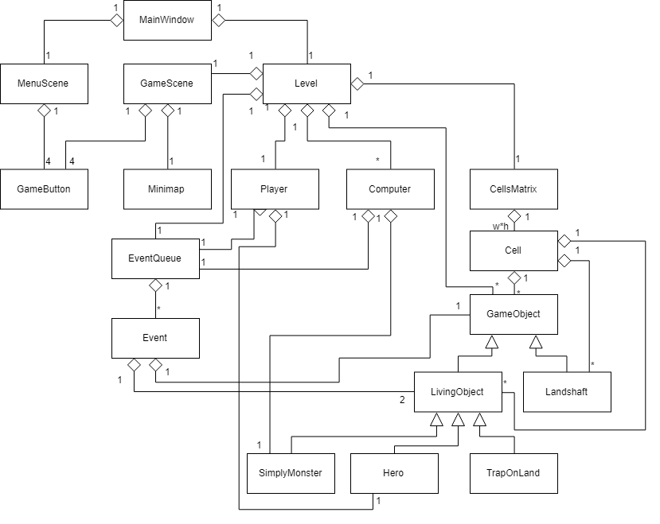
Рисунок 2.2 – Упрощенная диаграмма классов для расчета взаимодействия игровых объектов уровня реализации

Рассмотрим подробно основные спроектированные классы классов.
- Класс MainWindow
Данный класс является главным в игре. Объект данного класса вызывается из функции main исходного файла – main.cpp.
В данном классе содержатся формы, в которых реализуется вся отрисовка графики, в том числе и интерфейс.
Кроме этого, этот класс содержит следующие поля:
- level класса Level, которое является членом игрового класса и которое вызывает функцию отрисовки игры
- menu класса MenuScene, которое создает главное меню и отрисовывает его, помимо этого данный объект отдает в главное меню сигнал StartGame, который, в свою очередь, запускает слот start, генерирующий новую игру.
- timer класса QTimer, который каждые 20 мс запускает слот onTimer, который, в свою очередь, запускает обновление состояния игры.
И класс содержит метод newGame, который создает новый объект level и подключает все необходимые связи для отрисовки, связывает сигналы и слоты.
Помимо этого, класс содержит 4 слота: start(), который запускает таймер и вызывает метод newGame, closeGame(), который осуществляет выход из игры, OpenMenu(), который останавливает работу таймера и отрисовывает главное меню и onTimer(), выполняющий вызов функции обновления игры.
- Класс Level
Класс Level – главный игровой класс, в нём обрабатываются все игровые события, взаимодействия, нажатия на клавиши игрока и работа искуственного интеллекта.
Данный класс содержит следующие поля:
- field класса CellsMatrix, содержащий информацию об игровом поле и всех объектах на нём;
- graphics класса GameScene, использующийся для отрисовки измененного состояния игры;
- player класса Player, который содержит информацию об управляемым игроком герое;
- enemy класса Computer, который содержит информацию о врагах и функции обновления состояния. Как это происходит, будет рассказано непосредственно в классе Computer;
- events класса EventQueue – очередь событий, в которую попадают все события, которые будут обрабатываться методами класса activateEvent(event).
Основные методы данного класса:
- generateField – данный метод вызывает методы класса CellsMatrix, которые создают и процедурно заполняют игровое поле field;
- updateLevel – метод вызывает функции обновления состояния каждого управляемого игрового объекта (методы полей enemy и player), запускает выполнение событий events и вызывает метод отрисовки игры render.
- CheckMoving – данный метод обрабатывает нажатие клавиш и мышки, получая данные о точке нажатия от поля graphics. Обработка заключается в создании игрового события перемещения или атаки героя. Кроме этого метод запускает цепную реакцию обновления состояний игрового процесса.
- render – этот метод отрисовывает текущее игровое состояние игры, передавая в метод render поля graphics информацию о всех игровых объектах.
- Класс EventQueue
Данный класс является реализацией одного из паттернов игрового проектирования, а именно синглтоном. Синглтон – порождающий шаблон проектирования, который гарантирует, что в однопроцессорном приложении будет единственный экземпляр некоторого класса. Класс используется как собиратель игровых событий от всех объектов, которые их создают.
- Класс CellsMatrix
Данный класс является классом игрового поля и объединяет все игровые ячейки, в которых находятся все игровые объекты – от стен и ландшафта до героя.
Данный класс имеет 3 поля: поле matrix класса QVector<QVector<Cell*>>, в котором и содержится вся информация о ячейках и информационные поля wSize и hSize, содержащие информацию о ширине и высоте игрового поля соответственно.
Основные методы класса перечислены ниже:
- dfs – вспомогательный метод, вызываемый методом placeWalls. Метод возвращает ответ на вопрос, можно ли поставить в данном месте стену так, чтобы в результате граф переходов не разбился на 2 графа, или, проще говоря, чтобы из любой точки поля, в которую можно пойти можно было пройти в любую такую же точку;
- placeWalls – метод возвращает двухмерный массив типа bool, в котором единицы – поставленные классом стены, а нули – свободные от стен места. В результате вызова данной функции формируется карта расположения стен и свободного от них пространства;
- generateMatrix – метод инициализирует матрицу matrix и задает значения полям wSize и hSize в соответствии с переданными ему аргументами;
- fillMatrix – метод создает объекты стен, ландшафта, ловушек и расставляет их по игровому полю. Для расстановки стен метод получает данные от метода placeWalls.
- Графический класс GameScene
Данный класс отвечает за отрисовку игры. Основными полями данного класса являются:
- Поле lastClickPos, которое впоследствии передается в метод CheckMoving класса level;
- Поля leftX и leftY, которые указывают на координаты левого верхнего угла, что позволяет отрисовывать лишь необходимые игровые объекты;
- Информационные поля hasClicked и menuOpened, первое отвечает на вопрос – было ли нажатие на клавиши или мышь, а второе за режим отрисовки игры – если menuOpened – false, отрисовывается игра, если menuOpened – true, поверх игры прорисовывается полупрозрачное внутриигровое меню.
e.t.c. – дополнить классы
Все остальные классы не являются настолько важными, поэтому приведу их краткое описание в таблице 1:
Таблица 1 – Описание классов
Название | Назначение
MenuScene | Графический класс, в котором отображается главное меню.
GameButton | Графический объект - кнопка, которая используется в классах GameScene и MenuScene.
GameEvent | Класс внутриигрового события, который содержит данные о типе события и всех параметров указанного типа события.
Cell | Класс-ячейка, массив которых является полем класса CellsMatrix. Данный класс владеет информацией обо всех объектах, которые находятся в данной ячейке, её координаты и свойства её проходимости.
GameObject | Класс игрового объекта – предок любого последующего класса объекта игры. В нём содержатся информация о координатах объекта, типе объекта, его идентификаторе и размере.
Landshaft | Класс ландшафта – такой объект прорисовывается абсолютно всегда и содержится как отдельное поле в классе Cell.
LivingObject | Класс живого объекта, содержит основную информацию о живых объектах в игре и владеет информацией об их уроне, текущем здоровье, максимальном здоровье и методами для изменения и получения информации об этом.
TrapOnLand | Класс объекта-ловушки, наследуемый от класса LivingObject. В классе Level создается атакующее со стороны ловушки событие, когда на неё кто-либо наступает. Ловушка, в свою очередь также получает урон, вследствие чего она не является долговечной и после некоторого количества использований исчезает.
Player | Класс, управляющий изменением состояния героя и управляемый игроком. Из-за того, что все команды, вводимые игроком вводятся в классе GameScene, а обрабатываются в классе Level, класс имеет ограниченный функционал.
Computer | Класс, управляющий изменением состояния монстров и управляемый компьютером. Внутрь этого класса вставлены методы поиска пути и поиска игрока в определенном радиусе. Выбор места, к которому будет идти компьютер определяется случайным образом и все последующие шаги просчитываются алгоритмом поиска пути в неографе.
Hero | Данный класс содержит функцию отрисовки игрового объекта героя, а также поля уровня и опыта.
SimplyMonster | Данный класс содержит функцию отрисовки игрового объекта простейшего монстра

  - Реализация основных алгоритмов

  - Декомпозиция программы на модули
Для каждого класса среда Qt Creator создает 2 файла – файл .h, который содержит объявление класса и все прототипы методов и файл .cpp, в котором содержится реализация этих методов. Так как в проекте присутствует 17 классов, было принято решение объединить эти 2 файла на диаграмме компоновки в один файл, названный так же, как и имя класса. Получившаяся в результате диаграмма компоновки представлена на рисунке 2.3.
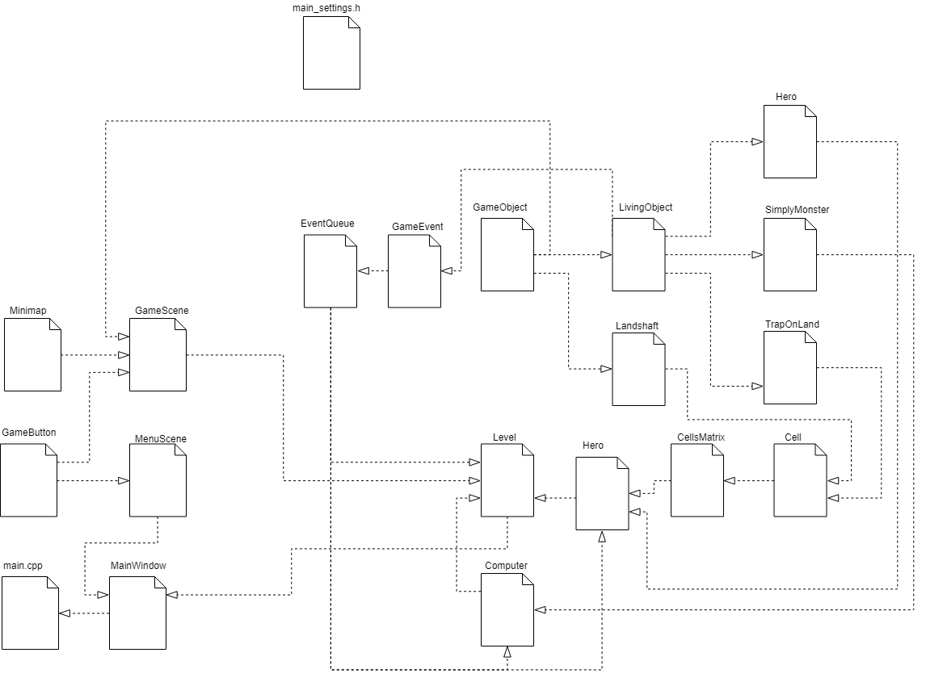
Рисунок 2.3 – Диаграмма компоновки программы

Выбор стратегии тестирования и разработка тестов

